上机练习内容（只要求形状相似，不要求尺寸完全一致；所有图形画到一个文件中，以一个 “班级姓名.dwg” [文件发送到yongsd@163.com](mailto:文件发送到yongsd@163.com)，**不要压缩，不要以QQ超大附件发送邮件**。每个同学请用自己的邮箱发送，以便统计）

1. 输入点的绝对坐标（直接输入x,y值）和相对坐标（@，相对于上一点的坐标，比如@0,35，其中极坐标用@弧长<角度）画出下图（绿色的尺寸标注和蓝色的箭头以及数字不用画）

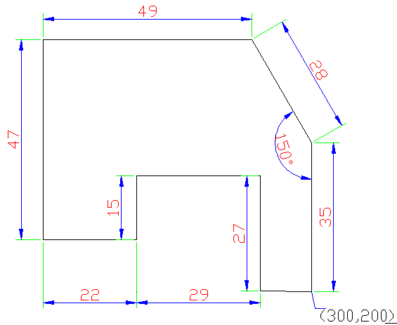

2, 对于下图先使用line命令画出所有线段，再利用arc命令画出一段弧，然后画圆。

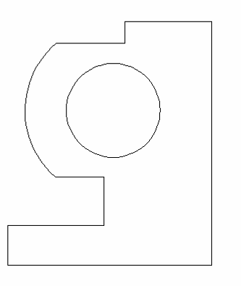

3. 只使用构造线和多段线命令完成下图：

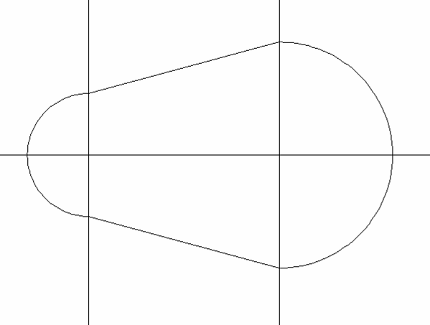

4. 使用圆和正多边形命令画出下图：

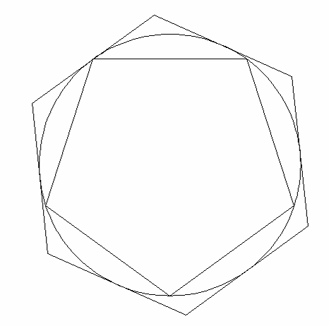

5.用圆弧、线段等命令画出下图

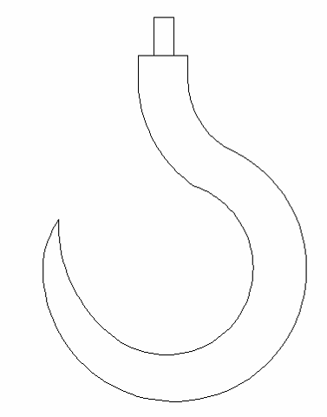

6. 用多段线和圆命令绘制下图

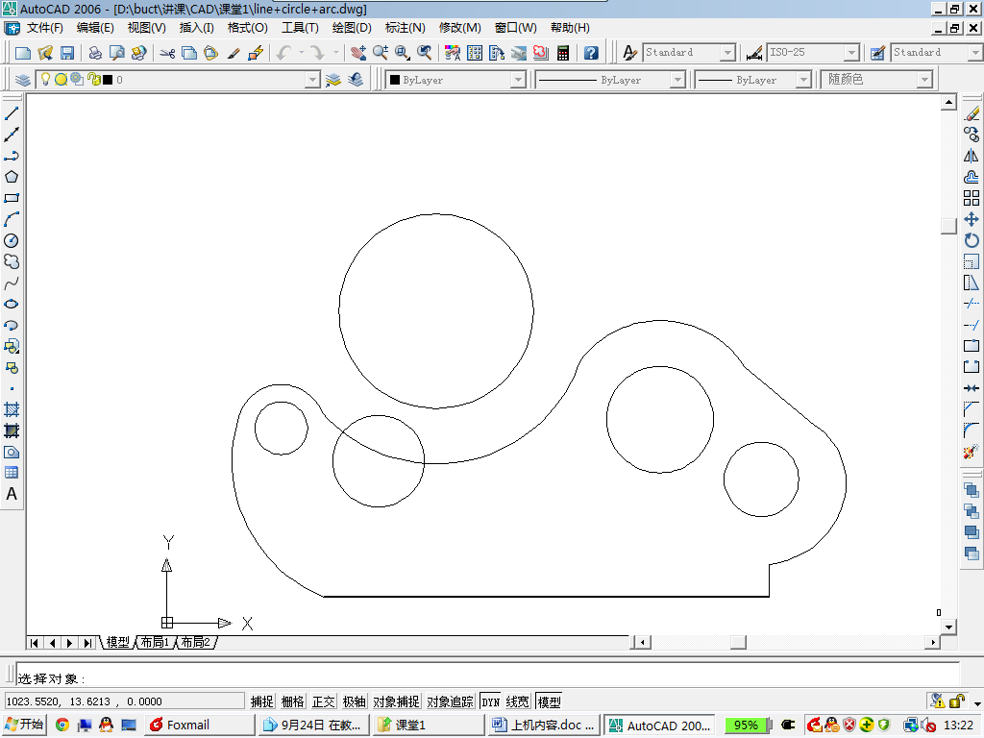

7 使用修订云线和圆等命令绘图（自由发挥）

